ПАСПОРТ СТАРТАП-ПРОЕКТА

Наименование образовательной организации высшего образования (Получателя гранта) | ФГБОУ ВО "Псковский государственный университет"
Карточка ВУЗа (по ИНН) | 6027138617
Регион ВУЗа | 60
Наименование акселерационной программы | Акселератор ПсковГУ
Дата заключения и номер Договора | 2023

 | КРАТКАЯ ИНФОРМАЦИЯ О СТАРТАП-ПРОЕКТЕ
1 | Название стартап-проекта* |  |  |  |  |  | «Открытые двери»
2 | Тема стартап-проекта*  Указывается тема стартап-проекта в рамках темы акселерационной программы,  основанной на Технологических направлениях в соответствии с перечнем критических технологий РФ, Рынках НТИ и Сквозных технологиях. |  |  |  |  |  | Наш продукт помогает решить проблему сложности выбора профессии, дальнейшего учебного учреждения и сдаваемых экзаменов с помощью изменения (улучшения) принципов/процессов работы с профориентацией посредством внедрения практической части и создания уникальных видеороликов для привлечения внимания.
3 | Технологическое направление в  соответствии с перечнем критических технологий РФ* |  |  |  |  |  | Технологии доступа к широкополосным мультимедийным услугам
4 | Рынок НТИ |  |  |  |  |  | EduNet— рынок продуктов и сервисов, которые вовлекают человека в развитие и реализацию своего потенциала.
 | ИНФОРМАЦИЯ О ЛИДЕРЕ И УЧАСТНИКАХ СТАРТАП-ПРОЕКТА
6 | Лидер стартап-проекта* |  |  |  |  |  | Здесь заполняем информацию о капитане команды.  - UntiID — U1639559  - Leader ID — 4930796  - ФИО Иванов Егор Дмитриевич  - телефон 89532397767  - почта egor.j247@gmail.com
7 | Команда стартап-проекта (участники стартап-проекта, которые работают в рамках акселерационной программы)
 |  | № | UntiID | Leader ID | ФИО | Роль в проекте |  | Телефон, почта | Должность (при наличии) | Опыт и квалификация (краткое  описание)
 |  | 1 | U1639569 | 4930814 | Гуревич Никита Вадимович | Администратор |  | +89046380800, gurevich.nik99@mail.ru |  | Различная проектная деятельность
 |  | 2 | U1639565 | 4242562 | Фарносова Александра Васильевна | Изобретатель |  | +7 (911) 334-08-17, aleksa_farnosova@bk.ru |  | Различная проектная деятельность
 |  | 3 | U1639584 | 4930906 | Столярова Юлия Олеговна | Реклама/пиар |  | +89210047652, stolarovaulia@gmail.com |  | Различная проектная деятельность
 |  | 4 | U277809 | 1630933 | Кириллов Кирилл Михайлович | Редактор |  |  |  | Различная проектная деятельность

 | ПЛАН РЕАЛИЗАЦИИ СТАРТАП-ПРОЕКТА
8 | Аннотация проекта*  Указывается краткая информация (не более 1000 знаков, без пробелов) о стартап-проекте (краткий реферат проекта, детализация отдельных блоков предусмотрена другими разделами Паспорта): цели и задачи проекта, ожидаемые результаты, области применения результатов, потенциальные  потребительские сегменты | - Цели проекта: изменить принцип/процесс работ с профориентацией  - Задачи проекта:  - развить навыки планирования учёбы, развлечений;  - определить сферу будущей профессии;  - найти оптимальный вариант обучения после школы.  - Ожидаемые результаты: продукт, который помогает школьникам устроится туда, где они действительно смогут реализовать свой потенциал  - Области применения результатов: образовательные учреждения г. Пскова  - Потенциальные потребительские сегменты (кто будет покупать): образовательные учреждения г. Пскова
 | Базовая бизнес-идея
9 | Какой продукт (товар/ услуга/ устройство/ ПО/ технология/ процесс и т.д.) будет  продаваться*  Указывается максимально понятно и емко информация о продукте, лежащем в основе стартап-проекта, благодаря реализации  которого планируется получать основной доход | Наш продукт помогает решить проблему сложности выбора профессии, дальнейшего учебного учреждения и сдаваемых экзаменов с помощью изменения (улучшения) принципов/процессов работы с профориентацией посредством внедрения практической части и создания уникальных видеороликов для привлечения внимания.
10 | Какую и чью (какого типа потребителей) проблему решает*  Указывается максимально и емко информация о проблеме потенциального потребителя,  которую (полностью или частично) сможет решить ваш продукт | "Открытые двери для будущих студентов" помогает решать школьникам и учителям проблему сложности выбора профессии, дальнейшего учебного учреждения и сдаваемых экзаменов с помощью изменения (улучшения) принципов / процессов работы с профориентацией.
11 | Потенциальные потребительские сегменты*  Указывается краткая информация о потенциальных потребителях с указанием их характеристик (детализация предусмотрена в части 3 данной таблицы): для юридических лиц  – категория бизнеса, отрасль, и т.д.; для физических лиц – демографические данные, вкусы, уровень образования, уровень потребления и т.д.; географическое расположение потребителей, сектор рынка  (B2B, B2C и др.) | Родители школьников, которые не определились/не могут определиться со своей будущей профессией/дальнейшим обучением.
12 | На основе какого научно-технического решения и/или результата будет создан продукт (с указанием использования собственных или существующих разработок)*  Указывается необходимый перечень научно- технических решений с их кратким описанием  для создания и выпуска на рынок продукта | Для реализации будет использоваться онлайн-платформа (сайт)

13 | Бизнес-модель*  Указывается кратко описание способа, который планируется использовать для  создания ценности и получения прибыли, в том числе, как планируется выстраивать отношения с потребителями и  поставщиками, способы привлечения  финансовых и иных ресурсов, какие каналы продвижения и сбыта продукта планируется использовать и развивать, и т.д. | 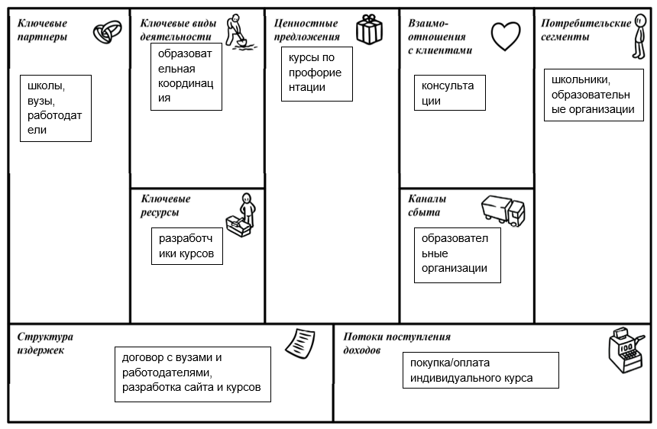
14 | Основные конкуренты*  Кратко указываются основные конкуренты (не менее 5) | “Раскрой талант”, “Светлое будущее”, “Навигатор жизни”, “Ключ к успеху”.
15 | Ценностное предложение*  Формулируется объяснение, почему клиенты должны вести дела с вами, а не с вашими  конкурентами, и с самого начала делает  очевидными преимущества ваших продуктов или услуг | Наш продукт помогает решить проблему сложности выбора профессии, дальнейшего учебного учреждения и сдаваемых экзаменов с помощью изменения (улучшения) принципов/процессов работы с профориентацией посредством внедрения практической части и создания уникальных видеороликов для привлечения внимания.
16 | Обоснование реализуемости (устойчивости) бизнеса (конкурентные преимущества (включая наличие уникальных РИД,  действующих индустриальных партнеров, доступ к ограниченным ресурсам и т.д.);  дефицит, дешевизна, уникальность и т.п.)*  Приведите аргументы в пользу реализуемости бизнес-идеи, в чем ее полезность и  востребованность продукта по сравнению с другими продуктами на рынке, чем  обосновывается потенциальная  прибыльность бизнеса, насколько будет бизнес устойчивым | - Наш проект может быть реализован, потому что он востребован.  - Наш проект помогает решать школьникам и учителям проблему сложности выбора профессии, дальнейшего учебного учреждения и сдаваемых экзаменов с помощью изменения (улучшения) принципов / процессов работы с профориентацией.  - Наш проект будет прибыльным, потому что будет практически единственным на рынке.  - Наш бизнес будет устойчивым, потому что решает очень востребованную проблему как в г. Пскове, так и в России в целом
 | Характеристика будущего продукта
17 | Основные технические параметры, включая обоснование соответствия идеи/задела тематическому направлению (лоту)*  Необходимо привести основные технические параметры продукта, которые обеспечивают их конкурентоспособность и соответствуют  выбранному тематическому направлению | Все будет осуществлять с помощью интернета и  интернет-ресурсов, в работу будет привлечено  программирование
18 | Организационные, производственные и финансовые параметры бизнеса*  Приводится видение основателя (-лей)  стартапа в части выстраивания внутренних процессов организации бизнеса, включая  партнерские возможности | Организационные параметры включают в себя структуру компании, ее управление, команду и культуру. Это важно для обеспечения эффективной работы и координации всех деятельностей внутри организации. У нас хорошо организованная команда с четкими ролями и ответственностями, что повышает производительность и качество работы.  Производственные параметры относятся к процессам предоставления услуг. Это включает в себя выбор технологий, оборудования и методов производства, а также планирование и контроль производственных операций. Мы имеем эффективное управление производством, что помогает снизить затраты,  улучшить качество и сократить время доставки услуги клиентам.  Финансовые параметры: планирование бюджета, учет и контроль расходов, управление капиталом и привлечение инвестиций. У нас эффективное финансовое управление, которое обеспечивает достаточные ресурсы для развития и инноваций.  Партнерские возможности относятся к сотрудничеству с другими организациями или компаниями для достижения общих целей. Это может включать в себя партнерство по производству или сотрудничество в исследованиях и разработках. Партнерство помогает нам расширить рынок, повысить конкурентоспособность и получить доступ к новым ресурсам и возможностям.

19 | Основные конкурентные преимущества*  Необходимо привести описание наиболее значимых качественных и количественных характеристик продукта, которые  обеспечивают конкурентные преимущества в сравнении с существующими аналогами  (сравнение по стоимостным, техническим  параметрам и проч.) | КОНКУРЕНТНАЯ МАТРИЦА  «Открытые двери» Агрегатор вузовских направлений Сайт вуза/с вакансиями Вывод  Группа Свойств 1 Сотрудничество с широким спектром образовательных учреждений г. Пскова Сотрудничество с более широким спектром образовательных учреждений Сотрудничество со ВСЕМИ образовательными учреждениями Самый наилучший для выбор это сотрудничество с ОУ  Группа Свойств 2 Доступность и удобство Более доступно и более удобно Не факт, что удобно Важнее всего обеспечить удобность и доступность  Группа Свойств 3 Интерактивность Более прогрессивные технологии для улучшения интерактивности Не факт, что интерактивно Интерактивность есть составляющая нашего проекта  Свойство 4 (Цена) Для потребителя бесплатно Бесплатно и для потребителя и для клиента Точно бесплатно для всех Бесплатность на начальных этапах является ключевой точкой нашего старта  Свойство, которого нет у нас Мультиязычность Сообщественность (возможно) интерактивность, (возможно) удобство К такому необходимо стремиться  Вывод Доступность и интерактивность, не широкий спектр ОУ, платно для клиента Бесплатно для всех, более продвинутый уровень удобства и интерактивности, менее доступно (возможно) Охвачен весь спектр ОУ (точно бесплатен для всех), не факт, что удобен и доступен Бесплатность, широкий спектр ОУ, интерактивность, отсутствие гарантии доступности и удобности  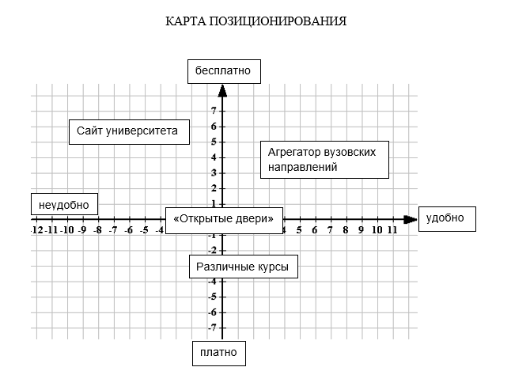
20 | Научно-техническое решение и/или результаты, необходимые для создания продукции* | Нейросеть – это метод в искусственном интеллекте, который учит компьютеры обрабатывать данные таким же способом, как и человеческий мозг.
21 | «Задел». Уровень готовности продукта TRL  Необходимо указать максимально емко и кратко, насколько проработан стартап- проект по итогам прохождения  акселерационной программы (организационные, кадровые, материальные и др.), позволяющие максимально эффективно  развивать стартап дальше | На уровне готовности продукта TRL 2 (техническая формулировка) проект достигает следую Определение технических характеристик: На этом этапе определены основные технические описание технологической основы проекта и его целей.  Определение ключевых технических задач: Проект определяет ключевые технические задачи могут включать в себя разработку менеджера для бронирования мест на посещение объекта, Определение технологической стратегии: Проект начинает разрабатывать стратегию по испо На уровне TRL 2 проект имеет четко сформулированную техническую концепцию и определ функциональному прототипированию.
22 | Соответствие проекта научным и(или) научно-техническим приоритетам образовательной организации/региона заявителя/предприятия* | Проект "Открытые двери для будущих студентов" становится все более актуальным в свете необходимости помочь школьникам в принятии важного решения о выборе профессии и образовательного учреждения. В условиях быстро меняющегося мира и разнообразия профессиональных возможностей, предоставление информации и поддержка в этом процессе становятся крайне важными для студентов, чтобы они могли сделать осознанный выбор и достичь успехов в своей будущей карьере.
23 | Каналы продвижения будущего продукта*  Необходимо указать, какую маркетинговую  стратегию планируется применять, привести  кратко аргументы в пользу выбора тех или иных каналов продвижения | Каналы, через которые, в первую очередь, будем привлекать своих клиентов:  - бесплатные онлайн (тематическая страничка в соцсетях VK и Telegram и отзывами, Авито)  - бесплатные офлайн (объявления в учебных заведениях)  Воронка AAARRR для канала (партнерство со стилистом)  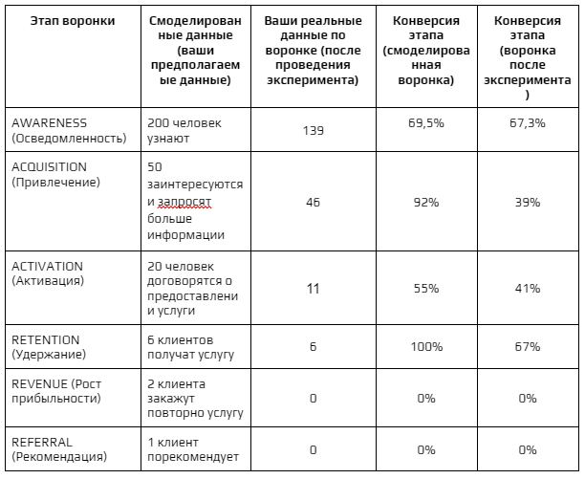
24 | Каналы сбыта будущего продукта*  Указать какие каналы сбыта планируется  использовать для реализации продукта и дать кратко обоснование выбора | Образовательные организации
Характеристика проблемы,
на решение которой направлен стартап-проект
25 | Описание проблемы*  Необходимо детально описать проблему, указанную в пункте 9 | Наш продукт, "Открытые двери для будущих студентов", призван решить сложности, связанные с выбором профессии, учебного заведения и подготовкой к экзаменам, путем улучшения процессов работы с профориентацией. Мы предлагаем революционный подход, включающий в себя внедрение практической составляющей и создание уникальных видеороликов для привлечения внимания студентов и помощи им в принятии осознанного решения.  Суть нашего продукта заключается в том, чтобы предоставить школьникам и учителям реальные возможности для изучения различных профессий и учебных заведений. Мы создаем практическую составляющую, которая позволяет студентам познакомиться с различными профессиями, проводить экскурсии в учебные заведения и участвовать в практических мастер-классах. Кроме того, мы разрабатываем уникальные видеоролики, которые помогают привлечь и удержать внимание студентов, предоставляя им информацию о различных карьерных возможностях.  Важность нашего продукта заключается в том, что он поможет школьникам сделать осознанный выбор профессии и учебного заведения, исходя из их интересов, способностей и целей. Мы предоставляем им реальную информацию, опыт и практические навыки, которые не только помогут им в выборе, но и подготовят их к будущей карьере. Наш продукт также помогает учителям улучшить процесс преподавания и ориентации, предоставляя им новые инструменты и ресурсы для работы с учениками. В итоге, наш продукт способствует более эффективному процессу профориентации и повышению успехов школьников в будущей карьере.
26 | Какая часть проблемы решается (может быть решена) *  Необходимо детально раскрыть вопрос, поставленный в пункте 10, описав, какая  часть проблемы или вся проблема решается с  помощью стартап-проекта | Проект "Открытые двери для будущих студентов" стремится улучшить процесс профориентации, чтобы помочь школьникам и учителям преодолеть сложности выбора будущей профессии, учебного заведения и подготовки к экзаменам.

27 | «Держатель» проблемы, его мотивации и возможности решения проблемы с использованием продукции*  Необходимо детально описать взаимосвязь между выявленной проблемой и потенциальным потребителем (см. пункты 9,  10 и 24) | Использование курсов поможет образовательным организациям обеспечивать более перспективную и подходящую профессию учащимся на основе их интересов.
28 | Каким способом будет решена проблема*  Необходимо описать детально, как именно ваши товары и услуги помогут потребителям  справляться с проблемой | С помощью проекта «Открытые двери» школьник сможет получить комплексную информацию на основе сдаваемых экзаменов и личных навыках/увлечениях о возможных вакансиях/направлениях, которые его могут заинтересовать.
29 | Оценка потенциала «рынка» и рентабельности бизнеса*  Необходимо привести кратко обоснование сегмента и доли рынка, потенциальные  возможности для масштабирования бизнеса, а также детально раскрыть информацию,  указанную в пункте 7. | TAM (Общий объем целевого рынка) = 700 тыс. чел = 3,5 ~ млн. руб.  SAM (доступный объем рынка) = 10 тыс. чел ~ 500 тыс. руб.  PAM (Потенциальный объем рынка) = 18,8 млн. чел * 500 руб. ~ 9,4 млрд. руб.  SOM (реально достижимый объем рынка) = 200 чел ~ 200 тыс. руб.  Наш бизнес имеет потенциал развития. Т.к он направлен на улучшение определения профориентационной деятельности учащихся. В нём можно купить курсы для посещения объектов с опред.профессией, курсы по профессиям будущего Псковской области и др. Также у нас будут не только индивидуальные курсы, но и групповые.  Размер сегмента= 10 тыс. чел  Частота потребления= 1 раз  Средняя стоимость= 1000 руб.  Емкость рынка= 1 млн. руб.

